GriekseTapas
(all you can eat)

Een ‘meze’ is een klein hapje, dat in combinatie met andere ‘mezedes’ wordt gegeten. Een bekender woord voor dit kleine hapje is ‘Tapas’. Het is geen voorgerecht of onderdeel van een diner, maar een aparte eet-ervaring. Het is in Griekenland normaal voor groepen vrienden en families om samen te komen of uit te gaan om ‘mezedes’ te eten. De verschillende gerechtjes op kleine schaaltjes worden dan gedeeld. Dit zorgt niet alleen voor een geweldige variatie aan smaken, maar creëert ook een levendige sfeer waar de Grieken om bekend staan.
U stelt uw eigen menu samen naar uw eigen voorkeur en smaak. Uiteraard inclusief heerlijke nagerechtjes.
Volwassenen €28,50 Kinderen (4 - 11 jaar) €15.50 Kinderen (0-3 jaar) gratis

Regels:
- De prijzen zijn exclusief drank.
- U bestelt maximaal 3 gerechten per persoon per ronde.
- Wanneer uw bestelling genuttigd is kunt u voor de volgende ronde bestellen.
- Verspilling vinden wij zonde en waarderen wij niet. Voor elk gerechtje wat u bestelt, maar niet opeet brengen wij €1,- in rekening.
- De laatste ronde moet uiterlijk om 21:30 uur besteld te zijn.
- Nagerechten kunnen tot uiterlijk 22:00 uur besteld worden.
- Niet i.c.m. andere acties en/of kortingsbonnen.
- Dit menu is alleen te bestellen per gehele tafel.
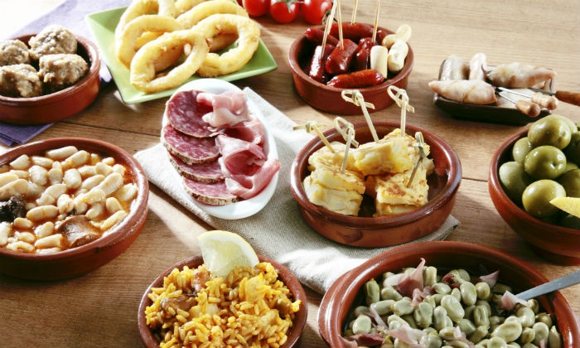

VOORGERECHTEN
- Tzatziki (yoghurtsaus met komkommer en veel verse knoflook)
- Taramas (viskuitsalade)
- Tirosalata (pikante feta-mousse)
- Tonosalata (frisse, huisgemaakte tonijnsalade)
- Lagano (huisgemaakte koolsalade)
- Garidosalata (garnalencocktail)
- Carpaccio (flinterdun gesneden ossenhaas)
- Choriatiki (gemengde Griekse salade)
- NtomatoSoupa (tomatensoep)
- Keftedakia (2 gehaktballetjes in tomatensaus)
- Dolmadaki (gevuld druivenblad met rijst en gehakt)
- Flogera (2 deegrolletje gevuld met gesmolten feta)
- Kolokithokefte (specialiteit van courgette)
- Loukanopitaki (bladerdeeg gevuld met een Grieks worstje, 2 stuks)
- Spanakopita (bladerdeeg gevuld met spinazie en feta, 2 stuks)
- Patatokroketes (2 aardappelkroketjes)
- Feta saganaki (gebakken feta, 2 )
- Manitaria (champignons)
- Pita (Grieks brood)

HOOFDGERECHTEN
- Rijst (rijst in tomatensaus)
- Kritharaki (Griekse pasta)
- Gigantes (grote witte bonen in tomatensaus)
- Frites
- Suflaki (varkensvlees aan een stokje)
- Suzuki (gekruid gehakt)
- Gyros (kleine stukjes varkensvlees)
- Kotopoulo (kipfilet aan het spies)
- Varkenshaas (gegrild)
- Ossenhaas (gegrild)
- Ossenhaas in pepersaus
- Varkenshaas in champignonsaus
- Kipfilet in paprikasaus
- Kalamaria (inktvisringetjes)
- Solomos (zalm)
- Midia (gepaneerde mosselen)
- Garides (gepaneerde scampi’s)
- Mousaka (HET Griekse traditionele gerecht op z’n best)
- Filo gemisto (gevulde filo met gyros, kaas en bechamelsaus)

NAGERECHTEN
- Dame Blanche 42. Brownie
- Griekse yoghurt 43. Chocolade ijs
- IJs met perzik

